“政史地”名师工作室九月简报
2021年9月16日上午第二节课，初中地理周霞教师在8年级2班教室上了一堂地理公开课，上课内容为八年级上册《第二章第一节 地形和地势》，本堂课是借助多功能媒体开展的讲授课。
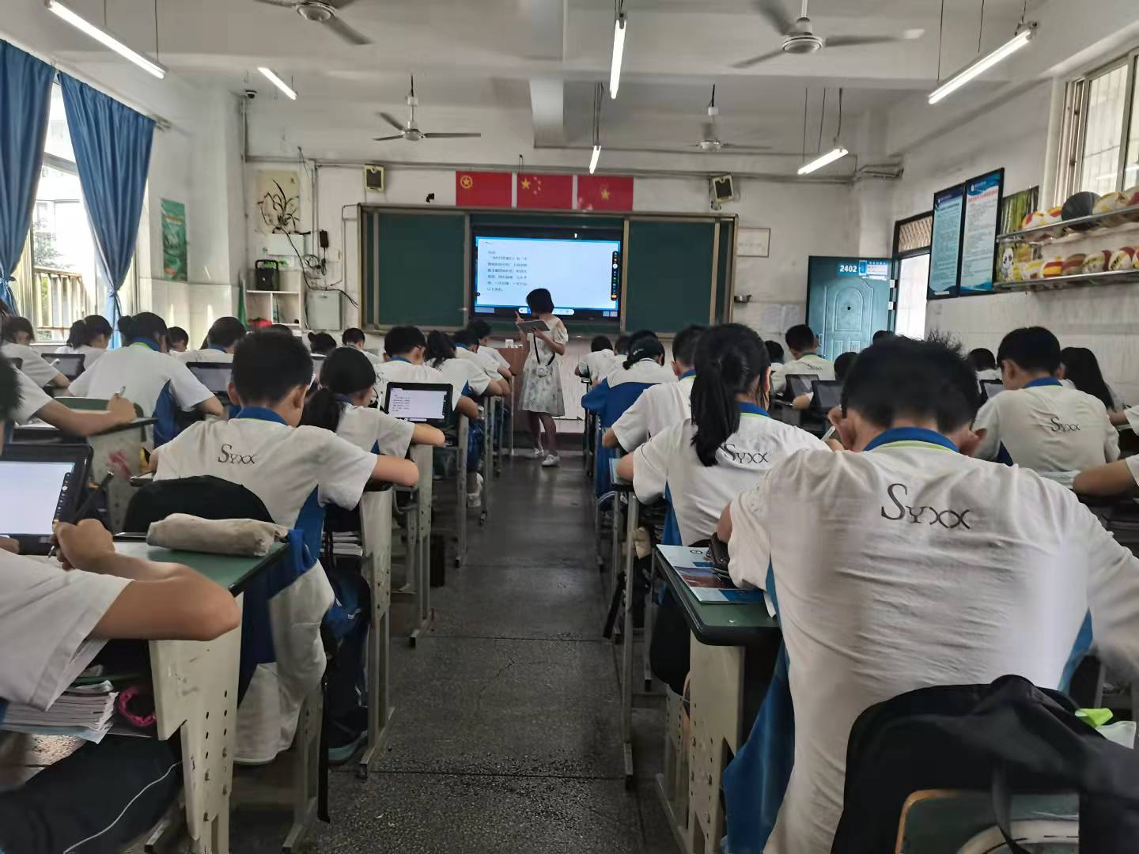
本节课主要讲解我国地形的主要特征及我国主要的地形区，在授课的过程中，让学生结合自己手中的地图来学习主要的地形区，真正做到把所有的知识放在地图中，着重培养学生图文结合的能力。
本节课由易到难的学习过程让学生逐步掌握了我国主要的地形区整堂地理课，教学设计合理，重难点突出；师生互动活跃，语言精炼，语调高低适中；学生回答问题积极踊跃、声音洪亮，课堂练习认真、有序。
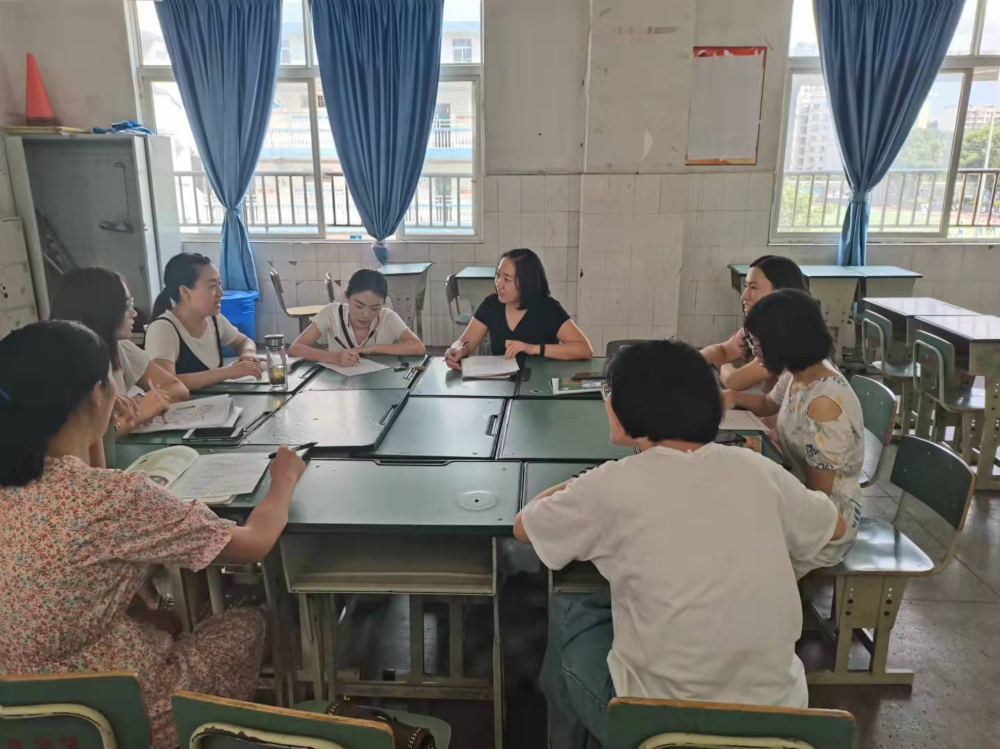
教师点评：
1.边讲边练，教学与练习结合得较好。
2.课堂知识总结要加强。
3.逻辑清晰，重难点突出。
4.图文结合，拓展训练到位。
5.课件制作精美。

